СОВЕТ СОКОЛОВСКОГО СЕЛЬСКОГО ПОСЕЛЕНИЯ
ГУЛЬКЕВИЧСКОГО РАЙОНА

с. Соколовское
от 20 марта 2014 г.. № 2

РЕШЕНИЕ
61 сессия II созыва

О гербе муниципального образования
Соколовское сельское поселение
Гулькевичского района Краснодарского края

В соответствии со статьей 9 Федерального закона от 06 октября 2003 года №131-ФЗ «Об общих принципах организации местного самоуправления в Российской Федерации» и Уставом Соколовского сельского поселения Гулькевичского района Краснодарского края, Совет Соколовского сельского поселения Гулькевичского района Краснодарского края р е ш и л:
1. Утвердить Положение о гербе муниципального образования Соколовское сельское поселение Гулькевичского района Краснодарского края (приложение 1).
2.Утвердить рисунок герба муниципального образования Соколовское сельское поселение Гулькевичского района Краснодарского края (в многоцветном, одноцветном и одноцветном, с использованием условной штриховки для обозначения цветов, вариантах) (приложения 2, 3, 4)
3. Направить необходимый пакет документов по гербу муниципального образования Соколовское сельское поселение Гулькевичского района Краснодарского края в Государственный геральдический совет при Президенте Российской Федерации на геральдическую экспертизу и последующее внесение герба в Государственный геральдический регистр Российской Федерации.
4 Официально обнародовать настоящее решение Совета Соколовского сельского поселения Гулькевичского района путем размещения его текста в специально установленных местах для обнародования муниципальных правовых актов после регистрации герба муниципального образования Соколовское сельское поселение Гулькевичского района Краснодарского края в Государственном геральдическом регистре Российской Федерации.
5. Контроль за выполнением настоящего решения возложить на главу Соколовского сельского поселения Гулькевичского района Боброва А.А.

Глава Соколовского сельского
поселения Гулькевичского района А.А.Бобров
ПРИЛОЖЕНИЕ 1
к решению Совета
Соколовского сельского
поселения Гулькевичского района
от 20 марта 2014 г. № 2

ПОЛОЖЕНИЕ
О ГЕРБЕ МУНИЦИПАЛЬНОГО ОБРАЗОВАНИЯ
СОКОЛОВСКОЕ СЕЛЬСКОЕ ПОСЕЛЕНИЕ
ГУЛЬКЕВИЧСКОГО РАЙОНА
КРАСНОДАРСКОГО КРАЯ

Настоящим положением устанавливается герб муниципального образования Соколовское сельское поселение Гулькевичского района Краснодарского края, его описание и порядок официального использования.

1. Общие положения

1.1. Герб муниципального образования Соколовское сельское поселение Гулькевичского района Краснодарского края (далее – герб Соколовского сельского поселения) составлен по правилам и соответствующим традициям геральдики, и отражает исторические, культурные, социально-экономические, национальные и иные местные традиции.

1.2. Положение о гербе и рисунки герба Соколовского сельского поселения в многоцветном, одноцветном и одноцветном, с использованием условной штриховки для обозначения цветов вариантах, хранятся в администрации Соколовского сельского поселения и доступны для ознакомления всем заинтересованным лицам.

2. Статус герба Соколовского сельского поселения

2.1. Герб Соколовского сельского поселения является официальным символом Соколовского сельского поселения.

2.2. Герб Соколовского сельского поселения подлежит внесению в Государственный геральдический регистр Российской Федерации.

3. Геральдическое описание и обоснование символики герба
Соколовского сельского поселения

3.1. Геральдическое описание герба Соколовского сельского поселения гласит:
«В зелёном поле, под лазоревой главой обременённой тремя видимыми снизу, летящими вправо и вверх с распростёртыми крыльями, серебряными соколами - золотое перевёрнутое вписанное остриё».
3.2. Обоснование символики герба Соколовского сельского поселения.
Лазоревый (синий, голубой) цвет поля герба символизирует чистое небо, честь, искренность, добродетель, возвышенные устремления и аллегорически указывает на водоёмы поселения.
Зелёный цвет символизирует степные просторы и животноводство развиваемое в хозяйствах поселения. Золотое поле аллегорически указывает пшеничные поля.
Золото (жёлтый цвет) – символ величия, достатка и процветания, прочности, а также сельского хозяйства и хлеба.
Три сокола указывают на наименование поселения – Соколовское. Изображение трёх соколов также аллегорически указывает на трех отважных советских летчиц Валентины Гризодубовой, Полины Осипенко и Марины Расковой летевших по маршруту «Москва - Дальний Восток» на самолете «Родина». По желанию жителей, в честь героического полета колхозу было присвоено название «Наша Родина». В настоящее время это ООО «Наша Родина», занимающееся выращиванием сельхозпродукции и разведением КРС.
3.3. Авторская группа:
идея герба и изображение Владимир Нагаевский (Тихорецк);
обоснование символики:
Владимир Нагаевский и Наталья Нагаевская (Тихорецк).

4. Порядок воспроизведения герба

Соколовского сельского поселения

4.1. Воспроизведение герба Соколовского сельского поселения, независимо от его размеров и техники исполнения, должно точно соответствовать геральдическому описанию, приведенному в п.3.1. статьи 3 настоящего Положения. Воспроизведение герба Соколовского сельского поселения допускается в многоцветном, одноцветном, и одноцветном, с использованием условной штриховки для обозначения цветов, вариантах.
Ответственность за искажение рисунка герба, или изменение композиции или цветов, выходящее за пределы геральдически допустимого, несет исполнитель допущенных искажений.
5. Порядок официального использования герба
Соколовского сельского поселения

5 1. Герб Соколовского сельского поселения помещается:
- на фасадах зданий органов местного самоуправления; предприятий, учреждений и организаций, находящихся в муниципальной собственности;
- в залах заседаний органов местного самоуправления, рабочих кабинетах выборных должностных лиц местного самоуправления; предприятий, учреждений и организаций, находящихся в муниципальной собственности;
- на указателях при въезде на территорию Соколовского сельского поселения;
5.2. Герб Соколовского сельского поселения помещается на бланках:
- главы Соколовского сельского поселения, иных выборных должностных лиц местного самоуправления;
- представительного и иных органов местного самоуправления;
- руководителей предприятий, учреждений и организаций, находящихся в муниципальной собственности;
- нормативных правовых актов органов местного самоуправления и должностных лиц местного самоуправления;
- на официальных изданиях органов местного самоуправления, предприятий, учреждений и организаций, находящихся в муниципальной собственности.
5.3. Герб Соколовского сельского поселения воспроизводится на удостоверениях лиц, осуществляющих службу на должностях в органах местного самоуправления, муниципальных служащих, депутатов представительного органа местного самоуправления; членов иных органов местного самоуправления; служащих (работников) предприятий, учреждений и организаций, находящихся в муниципальной собственности;
Герб Соколовского сельского поселения помещается на печатях органов местного самоуправления; предприятий, учреждений и организаций, находящихся в муниципальной собственности.
5.4. Герб Соколовского сельского поселения может помещаться на:
- отличительных знаках, наградах главы Соколовского сельского поселения;
- отличительных знаках, наградах представительного органа местного самоуправления;
- на транспортных средствах, находящихся в муниципальной собственности.
Допускается размещение герба Соколовского сельского поселения на:
- изданиях печатных средств массовой информации, краеведческих изданиях Соколовского сельского поселения;
- грамотах, приглашениях, визитных карточках должностных лиц органов местного самоуправления; а также использование его в качестве геральдической основы для изготовления знаков, эмблем, иной символики, оформления зрелищных мероприятий.
5.5. При одновременном размещении гербов Соколовского сельского поселения и Гулькевичского района, герб Соколовского сельского поселения располагается правее герба Гулькевичского района (если стоять к ним лицом).
5.6. При одновременном размещении Государственного герба Российской Федерации, гербов Краснодарского края и Соколовского сельского поселения, Государственный герб Российской Федерации располагается в центре. Слева от Государственного герба Российской Федерации располагается герб Краснодарского края, справа от Государственного герба Российской Федерации располагается герб Соколовского сельского поселения (если стоять к ним лицом).
5.7. При одновременном размещении чётного числа гербов (но более двух), Государственный герб Российской Федерации располагается левее центра (если стоять к ним лицом). Справа от Государственного герба Российской Федерации располагается герб Краснодарского края, слева от Государственного герба Российской Федерации располагается герб Гулькевичского района; справа от герба Краснодарского края располагается герб Соколовского сельского поселения.
При одновременном размещении нечётного числа гербов (но более трёх), Государственный герб Российской Федерации располагается в центре (если стоять к ним лицом).
5.8. Размер герба Соколовского сельского поселения не может превышать размеры Государственного герба Российской Федерации, герба Краснодарского края, гербов иных субъектов Российской Федерации, муниципальных образований, а высота размещения герба Соколовского сельского поселения не может превышать высоту размещения Государственного герба Российской Федерации, герба Краснодарского края, гербов иных субъектов Российской Федерации, муниципальных образований.
5.9. Государственный герб Российской Федерации, герб Краснодарского края, герб Соколовского сельского поселения и районного муниципального образования должны быть выполнены в единой технике.
5.10. Порядок изготовления, использования, хранения и уничтожения бланков, печатей и иных носителей изображения герба Соколовского сельского поселения устанавливается органами местного самоуправления Соколовского сельского поселения.

6. Порядок использования герба Соколовского сельского поселения
предприятиями, учреждениями и организациями, не находящимися
в муниципальной собственности, а также физическими лицами

6.1. Порядок использования герба Соколовского сельского поселения предприятиями, учреждениями и организациями, не находящимися в муниципальной собственности, а также физическими лицами, строятся на договорной основе с администрацией Соколовского сельского поселения.
6.2. Иные случаи использования герба Соколовского сельского поселения устанавливаются нормативными правовыми актами органов местного самоуправления и должностных лиц местного самоуправления.

7. Ответственность за нарушение настоящего Положения

7.1. Использование герба Соколовского сельского поселения с нарушением настоящего Положения, а также надругательство над гербом Соколовского сельского поселения влечет за собой ответственность в соответствии с законодательством Российской Федерации.

8. Заключительные положения

8.1. Внесение в состав (рисунок) герба Соколовского сельского поселения каких-либо внешних украшений, а также элементов официальных символов Краснодарского края допустимо лишь в соответствии с законодательством Российской Федерации, нормативными правовыми актами Краснодарского края. Эти изменения должны сопровождаться пересмотром статьи 3 настоящего Положения для отражения внесенных элементов в описании.
8.2. Право использования герба Соколовского сельского поселения принадлежит органам местного самоуправления Соколовского сельского поселения.
8.3. Герб Соколовского сельского поселения с момента утверждения его представительным органом местного самоуправления согласно Закону Российской Федерации от 9 июля 1993 г. № 5351-1 «Об авторском праве и смежных правах» авторским правом не охраняется.
8.4. Контроль исполнения требований настоящего Положения возлагается на администрацию Соколовского сельского поселения.
8.5. Настоящее Положение вступает в силу со дня его официального обнародования.

Специалист администрации Соколовского
Сельского поселения Гулькевичского района М.Э.Петченко

ПРИЛОЖЕНИЕ 2
к решению Совета
Соколовского сельского поселения Гулькевичского района

от 20 марта 2014 г. № 2

ГЕРБ

СОКОЛОВСКОГО СЕЛЬСКОГО ПОСЕЛЕНИЯ
ГУЛЬКЕВИЧСКОГО РАЙОНА
КРАСНОДАРСКОГО КРАЯ
(многоцветное изображение)
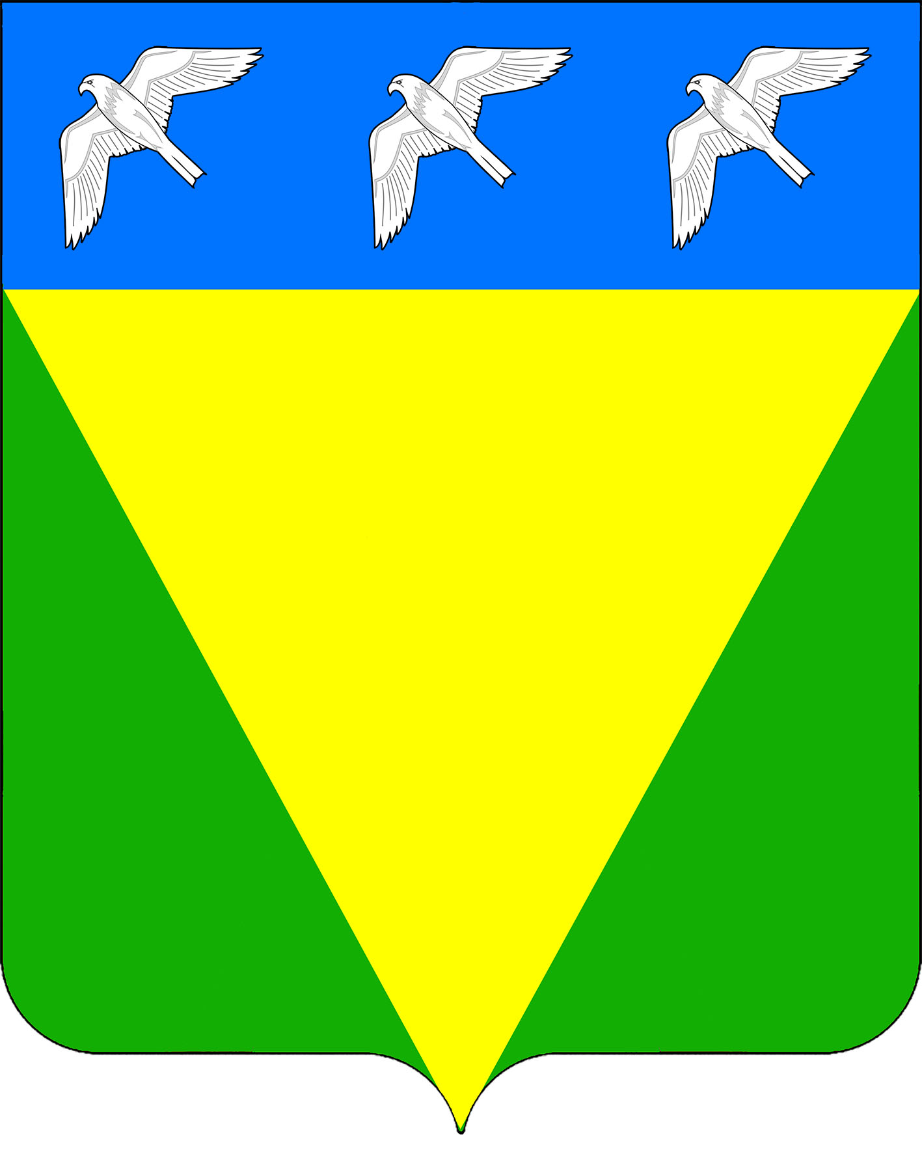

ПРИЛОЖЕНИЕ 3
к решению Совета
Соколовского сельского поселения Гулькевичского района

от 20 марта 2014 г. № 2

ГЕРБ

СОКОЛОВСКОГО СЕЛЬСКОГО ПОСЕЛЕНИЯ
ГУЛЬКЕВИЧСКОГО РАЙОНА
КРАСНОДАРСКОГО КРАЯ
(одноцветное изображение)

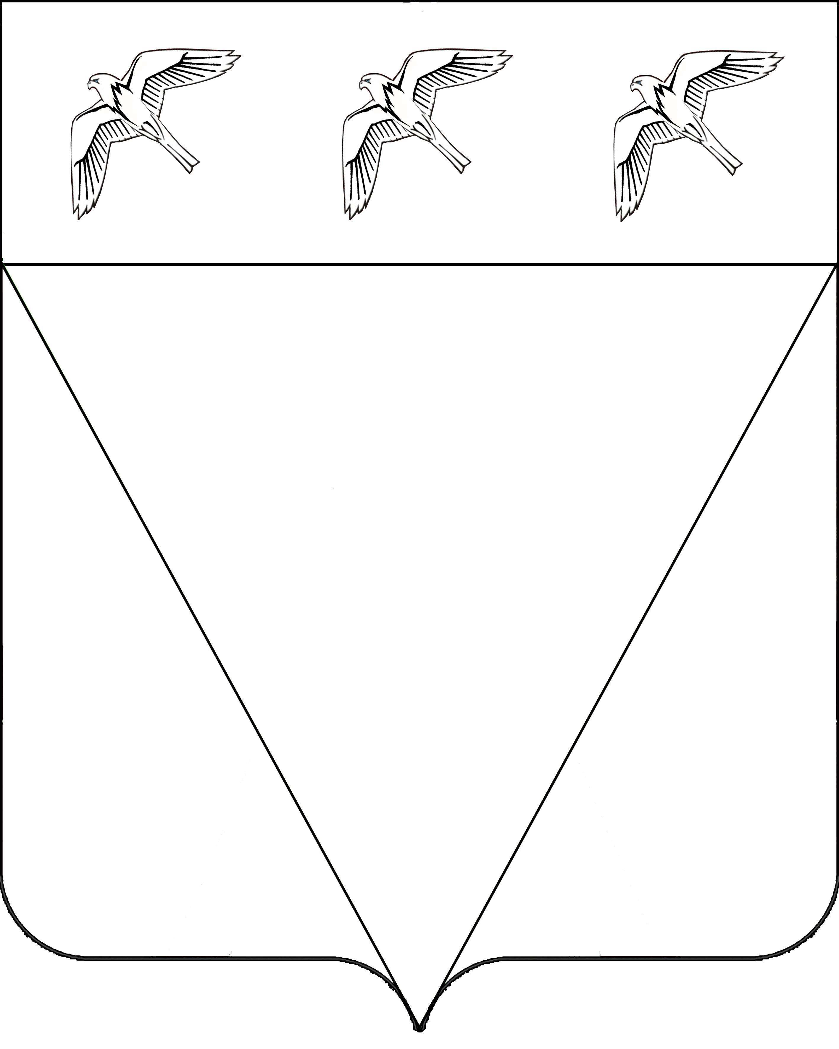

ПРИЛОЖЕНИЕ 4
к решению Совета
Соколовского сельского поселения Гулькевичского района

от 20 марта 2014 г. № 2

ГЕРБ

СОКОЛОВСКОГО СЕЛЬСКОГО ПОСЕЛЕНИЯ
ГУЛЬКЕВИЧСКОГО РАЙОНА
КРАСНОДАРСКОГО КРАЯ
(одноцветное изображение с использованием
условной штриховки для обозначения цветов)

